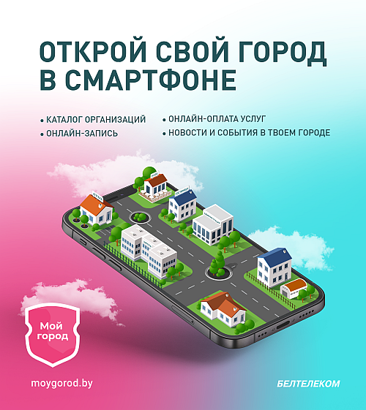

Подробности:[beltelecom.by/private/providing-access-to-the-my-city-platform](file:///C:\Users\user\Documents\Настраиваемые%20шаблоны%20Office)